1. 电脑打开微信储存目录，进到applet目录删除多余的小程序文件

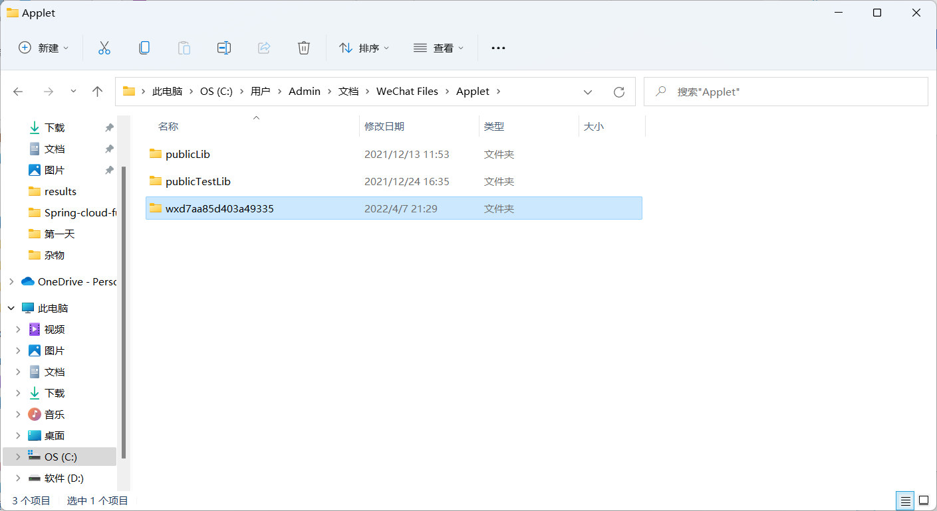

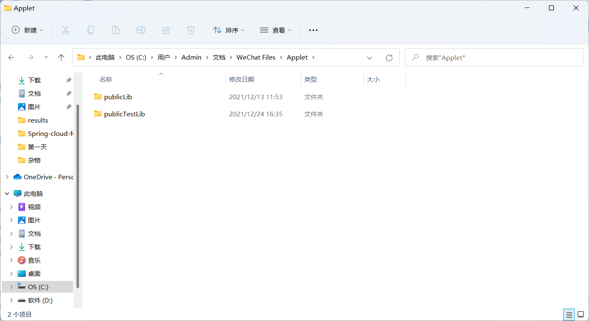

1. 用pc端微信打开所需的小程序



查看applet文件目录时会发现当前小程序的缓存储存文件

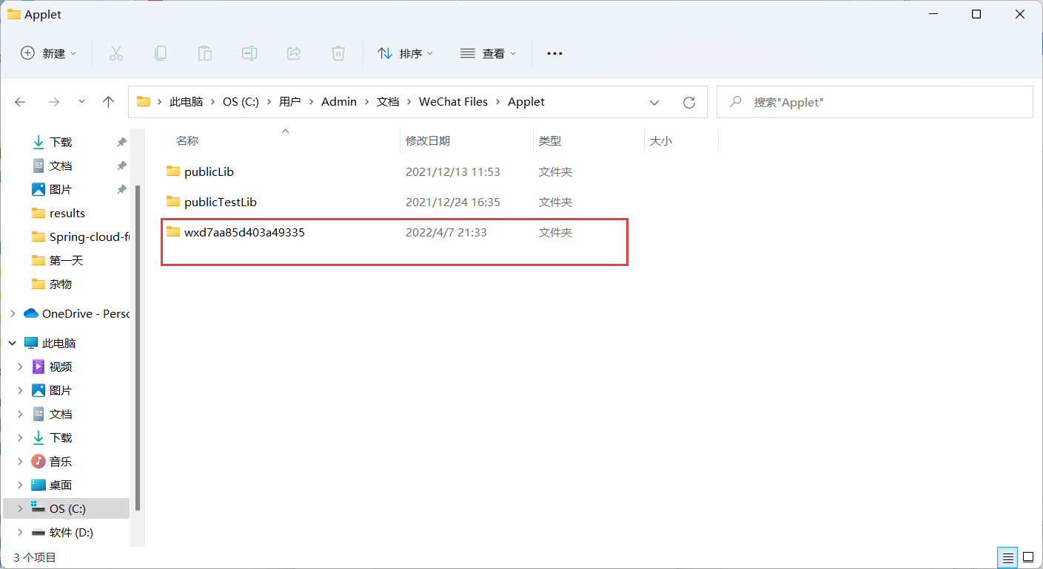

使用解码工具对其文件进行解码，这里有两个文件分为主包跟子包都需要解码

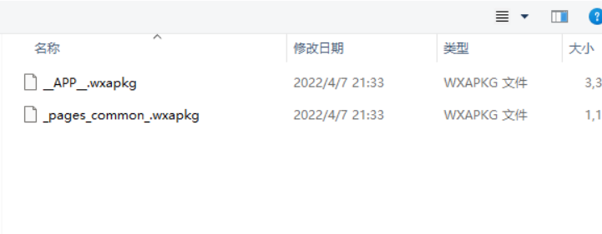

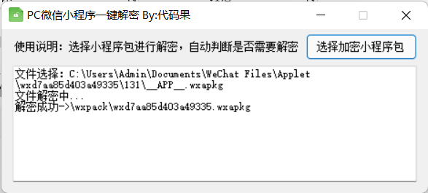

在wxpack目录里面放着解好的包

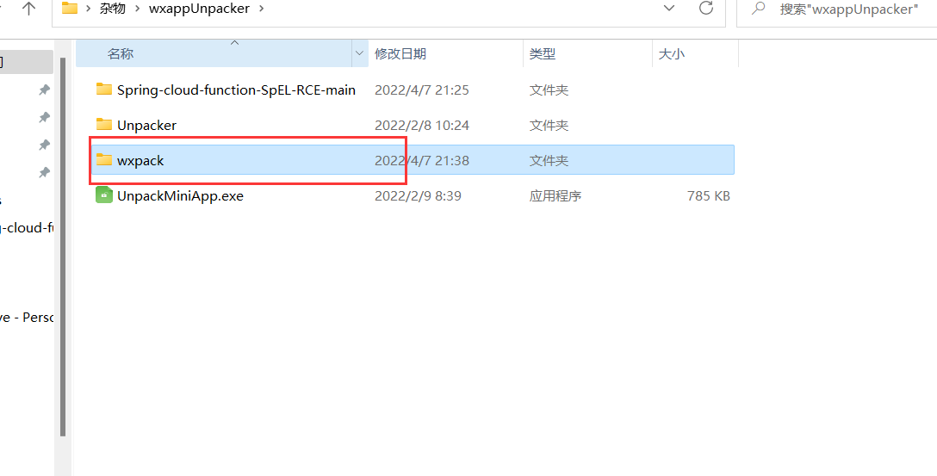

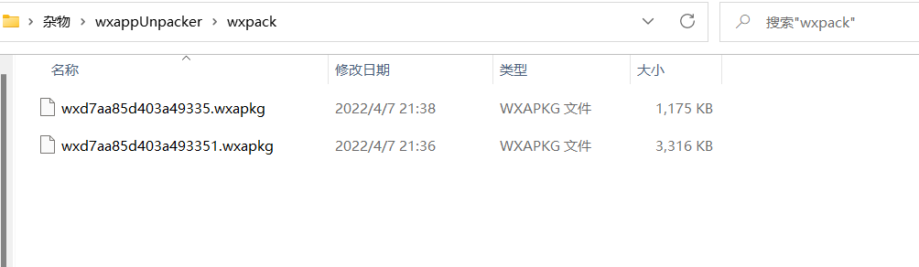

接下来进行反编译（工具就不说了）工具路径wxappUnpacker\Unpacker\wxappUnpacker

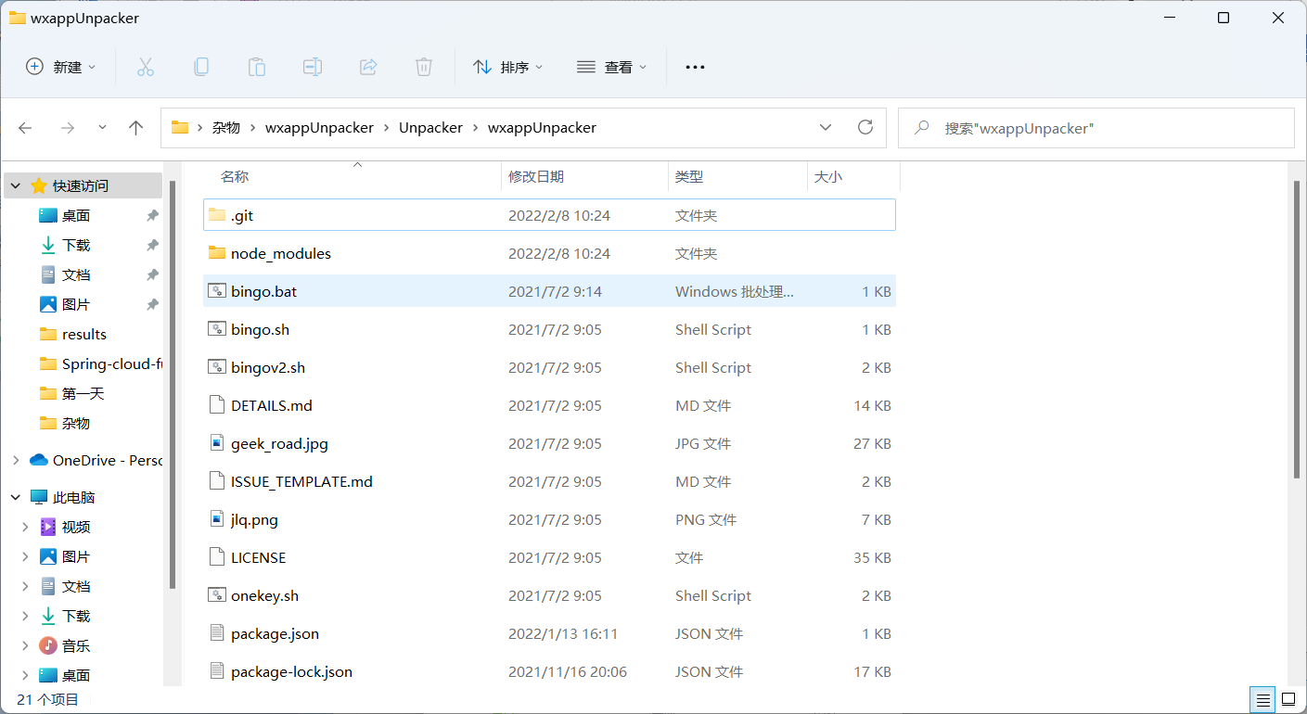

使用命令：（先主包后子包）

node wuWxapkg.js C:/Users/Admin/Desktop/wxappUnpacker/wxpack/wxd7aa85d403a49335.wxapkg //编译主包

node wuWxapkg.js C:/Users/Admin/Desktop/wxappUnpacker/wxpack/__WITHOUT_MULTI_PLUGINCODE__.wxapkg -s=C:/Users/Admin/Desktop/wxappUnpacker/wxpack/wxe446d6f36bfd8ef90.wxapkg //编译子包

